**长郡中学2022—2023学年度高二第一学期第二次模块检测**

**数学**

**命题人：陈涛**

**本试卷分第Ⅰ卷(选择题)和第Ⅱ卷(非选择题)两部分，共8页.时量120分钟.满分150分.**

**第Ⅰ卷**

**一、选择题(本大题共8小题，每小题5分，共40分.在每小题给出的四个选项中，只有一项是符合题目要求的)**

1. 直线的一个方向向量是( )

A  B.  C.  D. 

2. 设，是空间中两条不同的直线，，是两个不同的平面，则下列说法正确的是( )

A. 若，，,则

B. 若，，，则

C. 若，，，则

D. 若，，，，则

3. 设数列｛｝的前n项和=，则的值为

A. 15 B. 16 C. 49 D. 64

4. 若，则( )

A.  B. 

C  D. 

5. 如图，在正四棱台中，点，分别是棱，的中点，，则下列判断错误的是( )

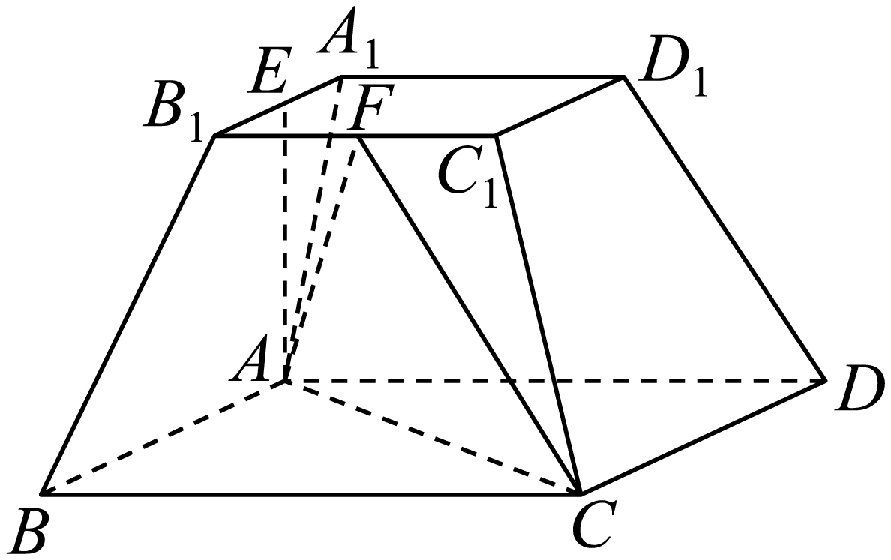

A. ,，，共面 B. 平面

C. ，，交于同一点 D. 平面

6. 已知是函数的导数，则不等式的解集是( )

A  B.  C.  D. 

7. 已知数列满足，，若不等式对任意的都成立，则实数的取值范围是( )

A.  B. 

C.  D. 

8. 如图，在底面半径为1，高为5圆柱内放置两个球，使得两个球与圆柱侧面相切，且分别与圆柱的上下底面相切．一个与两球均相切的平面斜截圆柱侧面，得到的截线是一个椭圆．则该椭圆的离心率为( )

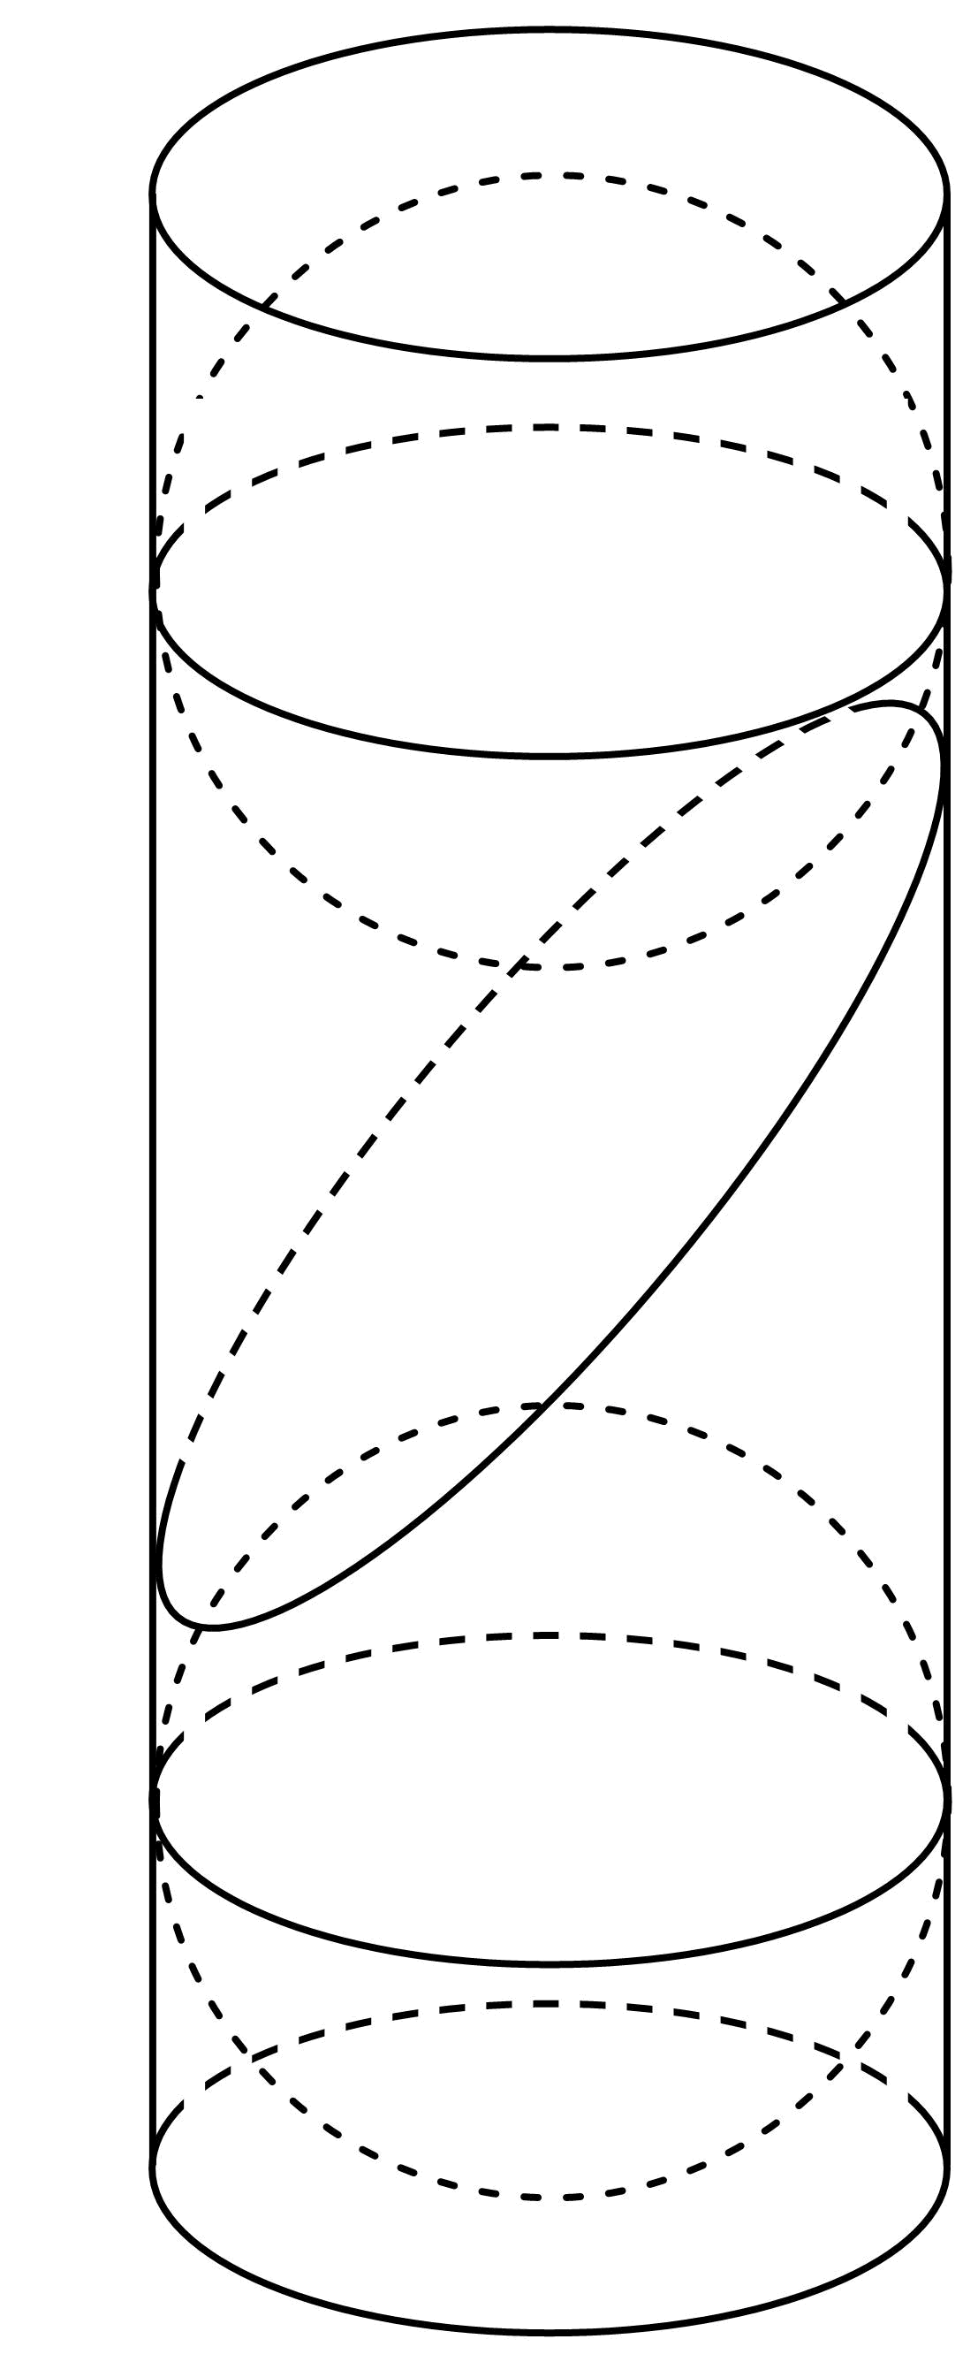

A.  B.  C.  D. 

**二、选择题(本大题共4小题，每小题5分，共20分，在每小题给出的四个选项中，有多项符合题目要求，全部选对的得5分，部分选对的得2分，有选错的得0分)**

9. (多选题)等差数列的前*n*项和为，若，公差，则下列命题正确的是( )

A. 若，则必有=0

B. 若，则必有是中最大的项

C. 若，则必有

D. 若，则必有

10. 如图，正方体的棱长为，，，分别为，，的中点，则( )

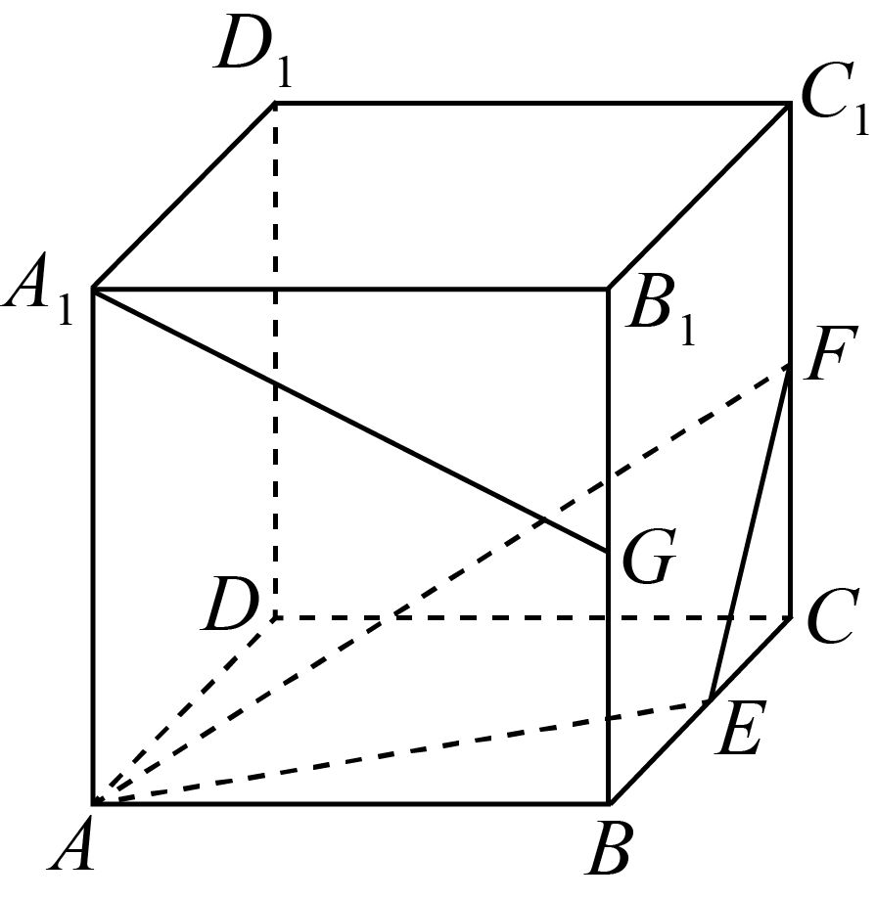

A. 直线与直线垂直

B. 直线与平面平行

C. 平面截正方体所得的截面面积为

D. 点与点到平面的距离相等

11. 已知抛物线：与圆：交于，两点，且，直线过的焦点，且与交于，两点，则下列说法正确的是( )

A. 若直线的斜率为，则

B. 的最小值为

C. 若以为直径的圆与轴的公共点为，则点的横坐标为

D. 若点，则周长的最小值为

12. 已知函数，则下列结论正确的是( )．

A. 函数有极小值

B. 函数在处的切线与直线垂直

C. 若有三个实根，则的取值范围为

D. 若时，，则的最小值为3

**第Ⅱ卷**

**三、填空题(本大题共4小题，每小题5分，共20分)**

13. 对任意都有.数列满足：，则__________.

14. 若空间两个单位向量、与夹角都等于，则______．

15. 设F1，F2是双曲线C，(a>0,b>0)的两个焦点．若在C上存在一点P．使PF1⊥PF2，且∠PF1F2=30°，则C的离心率为________________.

16. 已知函数．为函数的导函数，若对任意恒成立，则整数*k*的最大值为________．

**四、解答题(本大题共6小题，共70分.解答时应写出必要的文字说明、证明过程或演算步骤)**

17. 已知为圆上的动点，的坐标为，在线段的中点.

(1)求的轨迹的方程.

(2)过点的直线与交于、两点，且，求直线的方程.

18. 已知数列的前项和为，且满足.

(1)求数列的通项公式；

(2)求数列的前项和.

19. 已知函数.

(1)当时，求的图像在处的切线方程；

(2)若函数在上有两个零点，求实数的取值范围.

20. 如图，直三棱柱的底面是边长为2的正三角形，分别是的中点．

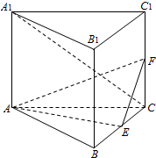

(１)证明：平面平面；

(２)若直线与平面所成的角为，求三棱锥的体积．

21. 已知椭圆的离心率为，焦距为2．

(1)求的标准方程．

(2)过的右焦点*F*作相互垂直的两条直线，(均不垂直于*x*轴)，交于*A，B*两点，交 于*C，D*两点．设线段*AB，CD*的中点分别为*M，N*，证明：直线*MN*过定点．

22. 设函数.

(1)讨论的单调性；

(2)若函数存在两个零点，证明：.